Тест № 4

1.
Найдите (в см².) площадь S фигуры, изображенной на клетчатой бумаге с размером клетки 1 см ×1 см (см. рис.). В ответе запишите .
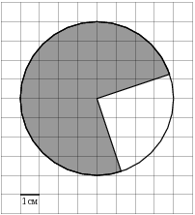
2.
Найдите (в см².) площадь S фигуры, изображенной на клетчатой бумаге с размером клетки 1 см ×1 см (см. рис.). В ответе запишите
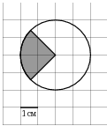
3.
Найдите (в см².) площадь S фигуры, изображенной на клетчатой бумаге с размером клетки 1 см ×1 см (см. рис.). В ответе запишите
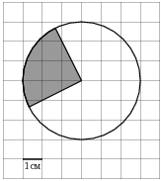
4.
Найдите (в см².) площадь S фигуры, изображенной на клетчатой бумаге с размером клетки 1 см ×1 см (см. рис.). В ответе запишите
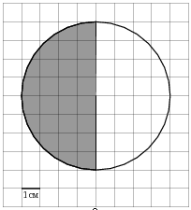
5.
Найдите (в см².) площадь S фигуры, изображенной на клетчатой бумаге с размером клетки 1 см ×1 см (см. рис.). В ответе запишите
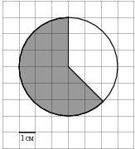
6.
Найдите (в см².) площадь S фигуры, изображенной на клетчатой бумаге с размером клетки 1 см ×1 см (см. рис.). В ответе запишите
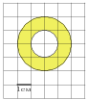
7.
Найдите (в см².) площадь S фигуры, изображенной на клетчатой бумаге с размером клетки 1 см ×1 см (см. рис.). В ответе запишите
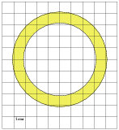
8.
Найдите (в см².) площадь S фигуры, изображенной на клетчатой бумаге с размером клетки 1 см ×1 см (см. рис.). В ответе запишите
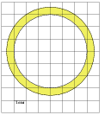
9.
Найдите (в см².) площадь S фигуры, изображенной на клетчатой бумаге с размером клетки 1 см ×1 см (см. рис.). В ответе запишите
